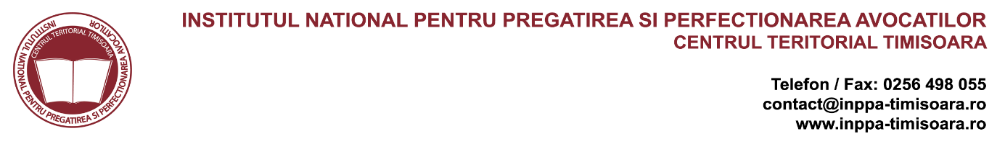

În atenţia avocaţilor stagiari de anul I (admitere 30 august 2019)
Barourile Bihor şi Satu Mare

Cursurile aferente Modulului A de pregătire profesională inițială „Însușirea cunoștințelor despre etica și organizarea profesiei de avocat” vor fi susţinute de domnul av. dr. Cristian Domocoş şi se vor desfășura la sediul Baroului Bihor, după următorul program:

24 martie 2020, între orele 15.00-19.00
26 martie 2020, între orele 15.00-19.00
27 martie 2020, între orele 13.00-17.00
30 martie 2020, între orele 15.00-19.00
02 aprilie 2020, între orele 15.00-19.00
06 aprilie 2020, între orele 15.00-19.00

Cursurile aferente Modulului D de pregătire profesională inițială „Metodologia actului juridic și judiciar” vor fi susţinute de doamna av. dr. Mirela Cocaină şi se vor desfășura la sediul Baroului Bihor, după următorul program:

04 mai 2020, între orele 15.00-19.00
07 mai 2020, între orele 15.00-19.00
11 mai 2020, între orele 15.00-19.00
14 mai 2020 între orele 15.00-19.00

Cursurile aferente Modulelor B şi C se vor desfăşura pe parcursul lunii iunie, după un program care va fi anunţat în timp util.

Av. Adrian Stancu
Decanul Baroului Bihor

